Поломоечная машина Pennon N-3 (кабельная версия 230 В)

Что это за модель и для каких задач
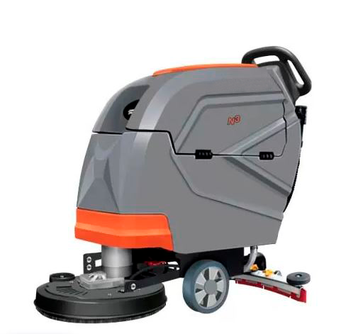
Pennon N-3 (230 В) — проводная поломоечно-подсушивающая машина производства Китай. Модель ориентирована на небольшие и средние площади с ровной планировкой и ограниченным количеством препятствий и людей.
Особенность версии — питание от сети 230 В через кабель длиной 20 м. Это исключает ограничения по времени работы (в отличие от аккумуляторных моделей) и делает машину удобной для интенсивной, многочасовой эксплуатации.
Машина предназначена для профессиональной уборки в клининговых компаниях, торговых точках, автосалонах, фитнес- и оздоровительных центрах, спортзалах и административных зданиях.

Ключевые технические параметры
- Питание: 230 В (кабель 20 м)
- Двигатель щётки: 550 Вт, скорость 190 об/мин
- Двигатель всасывания: 500 Вт (турбина AMETEK)
- Рабочая ширина щётки: 500 мм
- Ширина балки осушения: 800 мм
- Производительность теоретическая: до 2250 м²/ч
- Бак чистой воды: 45 л
- Бак грязной воды: 50 л
- Масса: 80 кг
- Размеры упаковки: 1300×800×1060 мм

Обоснование стоимости
- Непрерывное время работы: отсутствие аккумуляторов снижает капитальные затраты и исключает расходы на замену АКБ.
- Комплект узлов высокого ресурса: вакуумный мотор AMETEK, прочная металлическая рама с порошковым покрытием, алюминиевые обода колёс.
- Снижение эксплуатационных затрат:
  - Лезвия балки можно переворачивать до 4 раз, продлевая срок службы.
  - Быстрый доступ к фильтрам и сливным системам.
  - Прочные баки PE, устойчивые к ударам и химии.

Области применения
- Клининговые компании: обслуживание сетевых магазинов и офисов.
- Розничная торговля: небольшие торговые точки, салоны, шоу-румы.
- Фитнес и здравоохранение: спортзалы, бассейны, оздоровительные центры.
- Автосалоны, сервисные центры: зоны приёма клиентов и демонстрационные площадки.

Результат и ценность (количественно)
- Теоретическая производительность — до 2250 м²/ч.
- Реалистичная производительность на объекте (с учётом разворотов и препятствий) — 1300–1700 м²/ч.
- Для площади 2000 м² машина выполняет цикл уборки за 1,2–1,5 ч, тогда как ручная уборка шваброй займёт более 4 ч.
- Экономия времени — 2,5–3 ч на один проход.

Сколько оборудования и людей заменяет
- Производительность N-3 в 3–4 раза выше работы с ручным инвентарём (≈ 465 м²/ч на швабру).
- Машина позволяет одному оператору заменить труд 2–3 уборщиков при сохранении качества.
- Снижается утомляемость персонала и повышается стабильность результата (равномерная подача раствора, полное осушение).

Насколько легко обучить персонал
- Панель управления интуитивна: простые переключатели и индикаторы.
- Наличие аварийного выключателя с замком исключает ошибки при запуске.
- Время обучения новичка: 30–40 минут инструктажа + 1 смена под наблюдением.

Конструкция и комплектация
- Панель управления: эргономичная, с возможностью изменять функции во время работы.
- Щёточный узел: датчик износа щётки, отбойные ролики для защиты.
- Балка осушения: безинструментальная регулировка прижима и наклона, уровень положения.
- Баки: большие люки, быстрый слив, встроенная ловушка для мусора.
- Фильтрация: фильтр воды, фильтр турбины, механический клапан защиты турбины от перелива.
- Колёса: алюминиевые обода + резина, не оставляющая следов.
- Дополнительно: отсек для хранения химии и инвентаря, поддон с трапом.

Эксплуатация, расходники и сервис
- Ежесменно: промывка грязного бака, чистка фильтров, осмотр щётки и лезвий.
- Расходники:
  - Дисковая щётка 500 мм (нейлон/PPL по типу пола),
  - Лезвия балки 800 мм (до 4 кромок использования),
  - Фильтры воды и турбины,
  - Армированные шланги при необходимости замены.
- Сервис: конструкция упрощает доступ к основным узлам. ТО рекомендуется каждые 250–500 моточасов.

Краткая спецификация (для ТЗ/тендера)
- Тип: кабельная поломоечно-подсушивающая машина (230 В).
- Производитель: Pennon (Китай).
- Ширина щётки: 500 мм.
- Ширина балки: 800 мм.
- Двигатель щётки: 550 Вт.
- Двигатель всасывания: 500 Вт.
- Баки: чистая 45 л, грязная 50 л.
- Производительность теоретическая: до 2250 м²/ч.
- Скорость щётки: 190 об/мин.
- Вес: 80 кг.
- Кабель: 20 м.
- Габариты упаковки: 1300×800×1060 мм.

Условия оплаты и поставки:
№ | Наименование Товара и его характеристики  (должно соответствовать тех. документации) | Кол-во | Цена ед-цы с НДС | Сумма  с НДС | Валюта платежа
1 |  |  |  |  | Рубли
2 |  |  |  |  | Рубли
НДС:
Итого с НДС:

Срок поставки Товара или срок отгрузки Товара:
В течении 3-х рабочих дня после поступления денежных средств на расчётный счёт Поставщика.

Условия оплаты:
Предоплата 100 (сто) процентов от стоимости товара указанная в спецификации на основании выставленного счёта от Поставщика. Покупатель производит в течение 3 (трёх) рабочих дней с даты подписания спецификации.

Условия доставки Товара:
Доставка транспортной компанией Деловые Линии до адреса.

